
KLAIPĖDOS RAJONO SAVIVALDYBĖS TARYBOS NARĖS EGLĖS JAUGELAVIČĖS
2024 METŲ VEIKLOS ATASKAITA
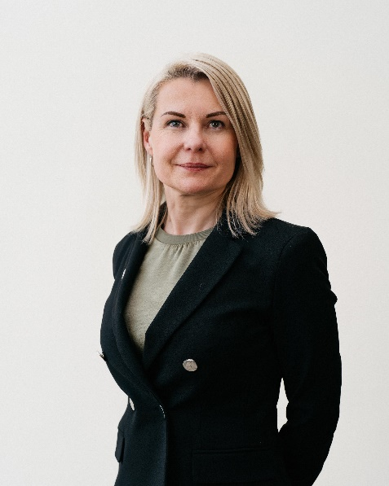
Tel. 8 6163 7725, el. p.: eglejaugelavice@gmail.com
Tai mano Klaipėdos rajono savivaldybės tarybos pirmos kadencijos antri metai, nes 2023 m. balandžio 17 d. pirmą kartą prisiekiau sąžiningi ir atsakingai dirbti Klaipėdos rajono savivaldybės taryboje. Tai buvo netikėtas, žmonių išreikštas pasitikėjimas, atstovauti Klaipėdos rajono gyventojų valią.
Per 2024 metus dirbau Ekonomikos ir biudžeto komitete, taip pat 5 komisijose/tarybose:
- Daugiabučių namų savininkų bendrijų rėmimo programos lėšų skirstymo komisijoje;
- Sodininkų bendrijų specialiosios rėmimo programos paraiškų vertinimo komisijoje;
- Peticijų komisijoje;
- Smulkiojo verslo rėmimo programos vertinimo komisijoje;
- Turizmo taryboje.
Esu asociacijos „Kretingalės bendruomenė“ valdybos pirmininkė, todėl atstovauju ir bendruomenines organizacijas Bendruomeninių organizacijų taryboje.
Per šiuos metus įsigilinta į daugelį savivaldos sričių, priimta svarių sprendimų, susipažinta su vykdomais stambiais savivaldybės investiciniais projektais, kuriuose kyla nemenkų iššūkių.
Smulkiojo verslo rėmimo programos vertinimo komisijoje, kurioje esu pirmininkė, paskirstėme 70 000 Eur, kurie buvo skirti smulkiojo verslo rėmimui, prisidėta prie VšĮ Inovacijų agentūros ir bendradarbystės centro “Spiečiaus” įsikūrimo Gargžduose, mobilaus „Spiečiaus“ veiklos ir Verslo forumo organizavimo. Ne kartą rinkomės ir diskutavome apie smulkiojo verslo poreikius Klaipėdos rajone.
Sodininkų bendrijų specialiosios rėmimo programos paraiškų vertinimo komisijoje svarstėme 26 sodininkų paraiškas ir patirtoms išlaidoms kompensuoti paskirstėme 100 000 Eur. Per 2024 metus tobulinome programos nuostatus, kad lėšos būtų nukreipiamos į būtinus ir ilgalaikius projektus, kurie pagerintų, sodininkų bendrijose gyvenančių žmonių, gyvenimą. Skirstant lėšas buvo pasiūlyta skirti daugiau lėšų šiai programai, nes poreikis yra didelis. 2025 m. strateginiame veiklos plane numatyta skirti 120 000 Eur.
Daugiabučių namų savininkų bendrijų rėmimo programos lėšų skirstymo komisijoje išnagrinėjome 11 paraiškų, paskirstyta 36 625 Eur, 6 625 Eur daugiau nei buvo numatyta programoje. Vis dar mažai daugiabučių namų bendrijų ir administratorių kreipiasi dėl kompensacijos atliktiems darbams, nors per 2024 metus programos nuostatuose išplėtėme gavėjų sąrašą. Nuspręsta daugiau viešinti šios programos naudą ir galimybes, tobulinti lėšų skirstymo programos nuostatus, ieškoti būdų, kaip skatinti daugiabučių namų renovaciją rajone.
Peticijų komisijoje per 2024 metus buvo gauta peticijų, kurios neatitiko peticijų apibrėžimo. Gauta peticija dėl dviračių vežimo visuomeniniu transportu, kurios pagrindu suformuotas pasiūlymas savivaldybės administracijai ieškoti galimybių pritaikyti šią paslaugą esamuose autobusuose.
Turizmo taryboje svarstėme Klaipėdos rajono turizmo plėtros strategiją, gilinomės į atliktus darbus šioje srityje ir jų rezultatus. Darbas sudėtingas, nes jame dalyvauja ne viena suinteresuota šalis: Valstybinė miškų urėdija, AB „VIA Lietuva“, Klaipėdos rajono savivaldybė, Mažosios Lietuvos saugomų teritorijų direkcija, seniūnija, bendruomenės. 2023 metais buvo sudaryta darbo grupė, kurioje keliami, svarstomi ir priimami sprendimai dėl Karklės problemų. Pavyko priimti sprendimus, kad šalia Mažosios Lietuvos saugomų teritorijų direkcijos Karklėje atsirastų viešas tualetas. Šis sprendimas dar neįgyvendintas dėl infrastruktūros sprendinių ilgo derinimo laiko, bet 2025 metais bus įgyvendintas. Džiugu dėl Gargždų autobusų stoties administratoriaus, kuriuo paskirtas Klaipėdos rajono turizmo informacijos centras, darbo, kuris šią erdvę išnaudoja ne tik tiesioginei paskirčiai, bet organizuoja parodas, susitikimus, skleidžia žinią apie Klaipėdos rajoną. Sutarta organizuoti Klaipėdos regiono turizmo forumą, kuris įvyks 2025 metų pavasarį, Priekulėje.
Ekonomikos ir biudžeto komitete svarstomi visi Taryboje keliami klausimai. Daug dėmesio skiriama kultūrai, sportui, mokykloms, gydymo įstaigoms, socialinėms įstaigoms, jaunimui, bendruomeninėms ir religinėms organizacijoms. Prisidedama prie jų veiklos, ieškoma būdų, kaip gerinti darbo sąlygas darbuotojams, kaip didinti suteikiamų paslaugų kokybę. Svarbūs infrastruktūros gerinimo klausimai, nes rajonas yra augantis, todėl poreikiai didėja. Dedamos pastangos spręsti kelių tiesimo ir priežiūros, lietaus nuotekų surinkimo ir kitus klausimus. Ypatingas dėmesys skirtas Sendvario teritorijų infrastruktūros klausimams, atliekama studija dėl galimų sprendimų, džiugina gana sėkmingai vykstantis dialogas tarp Savivaldybės ir AB „VIA Lietuva“. Didelė padėka administracijai už išspręstą Girkalių bendruomenės problemą dėl viešojo transporto. Pradėta įgyvendinti Klaipėdos rajono apšvietimo plėtra, kuri vyksta pagal numatytą grafiką.
Puiku, kad pavasarį įgyvendintas Klaipėdos rajono gyventojo kortelės projektas, kuris suteikia gyventojams nuolaidas kultūriniams renginiams, paslaugoms ir nuolat tobulinamas.
Sudaryta darbo grupė dėl Šimkų kaimo gyventojų problemų sprendimo, susitikta su įvairių institucijų atstovais, gauti jų pasiūlymai ir įžvalgos šios situacijos sprendimams. Šiuo metu rengiamas raštas su pasiūlymais tobulinti įstatymus. Darbas bus tęsiamas ir 2025 metais.
Metų gale nagrinėtas strateginis veiklos 2025-2027 m. planas, kuris apėmė reikalingus Klaipėdos rajonui darbus, atsižvelgta į planuojamą biudžetą, derinta, ką būtina atlikti per 2025 metus, planuoti ir 2026, 2027 metai, užtikrinant vykdomų projektų tęstinumą. Strateginis veiklos planas ir biudžetas priimti subalansuoti.
Dėkoju Klaipėdos rajono savivaldybės administracijai už darbą, kokybiškai rengiamus Tarybos posėdžių sprendimo projektus, Mero komandai už puikų bendradarbiavimą, kantrybę, opozicijai už kritiką, diskusijas. Linkiu gyventojams nebūti abejingiems ir kelti klausimus, teikti pasiūlymus ir diskutuoti ieškant geriausių sprendimų Klaipėdos rajonui.

Pagarbiai,
Eglė Jaugelavičė

